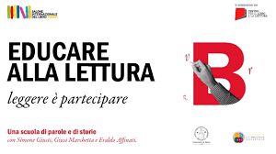

La classe II B della Scuola Secondaria di I grado, guidata dalle docenti Antonina Taddeo e Simona Bertorotta, ha partecipato ad un innovativo progetto sperimentale dal titolo "Ripensare la didattica con lo Student Voice", facente parte del percorso formativo "Leggere è Partecipare" promosso dal Salone Internazionale del Libro e dal Centro per il Libro e la Lettura, in collaborazione con l'AIB – Associazione Italiana Biblioteche.

L’obiettivo è stato consentire ai ragazzi di vivere e partecipare attivamente alla creazione di una scuola costruita per loro, attorno a loro e su di loro. Attraverso la lettura, l'analisi e la progettazione, gli alunni e le alunne hanno infatti scoperto il valore della propria voce nel processo educativo e il potenziale che hanno nell’influenzare positivamente il loro apprendimento e quello dei loro compagni.

Il video offre uno sguardo autentico su come gli alunni abbiano messo in pratica le proprie capacità critiche e creative, lavorando insieme per sviluppare idee e progetti che rispecchiassero le loro passioni e i loro interessi.

Straordinaria è stata la volontà di tutti di mettersi in gioco, di esprimere le proprie opinioni e di lavorare insieme per creare un ambiente educativo più inclusivo, efficace e significativo. Questa esperienza ha dimostrato che quando agli studenti sono dati voce e spazio per esprimersi pienamente, possono veramente trasformare l'aula in un ambiente di apprendimento vivo e dinamico.

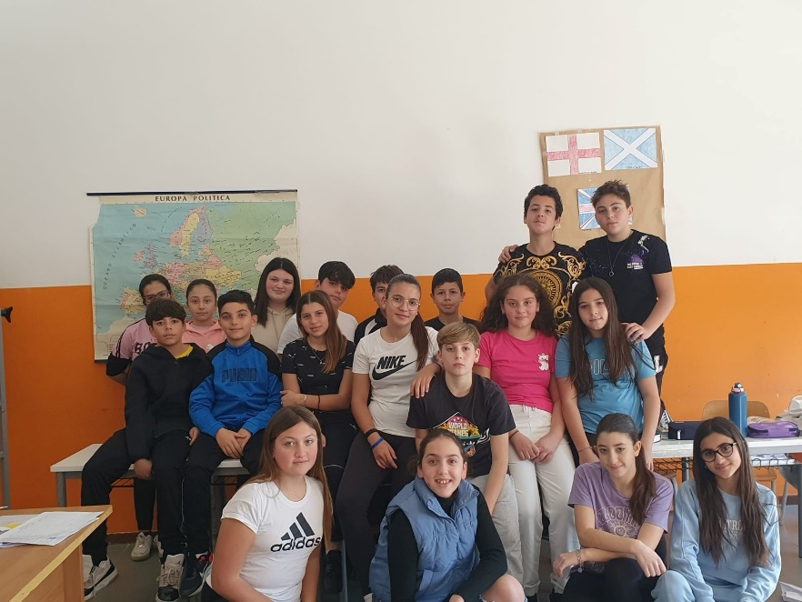La classe II B vi augura buona visione!

Per vedere il lavoro cliccate qui [video](https://drive.google.com/file/d/1bzLbFvCUrP_QqdqZlCB0zHUk9zx7MEGg/view?usp=sharing)